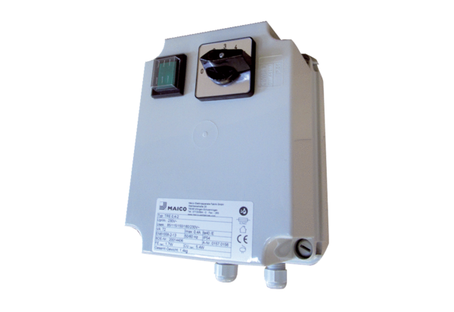5-ступенчатый трансформатор TRE 1,6-2Комплект поставки: 1 штукАссортимент: C
Номер артикула: 0157.0158Изготовитель: MAICO

